Министерство науки и высшего образования Российской Федерации
ФГАОУ ВО «Уральский Федеральный Университет имени первого президента России Б.Н. Ельцина»
Институт радиоэлектроники и информационных технологий – РТФ

Отчет по лабораторной работе №5
«Доработка REST сервиса. Unit-тестирование»
по дисциплине «Программирование на Java SpringBoot»

Студент: _____________ Федоров А. Д.
Группа РИМ-250950
Преподаватель: _____________ Архипов Н. А.

Екатеринбург, 2026

Цель работы
Доработать REST-сервис на Spring Boot, добавить расчёт годовой премии, реализовать unit-тест.

Доработка сервиса
Первым делом создадим новое перечисления Positions, показанное ниже (Рисунок 1)
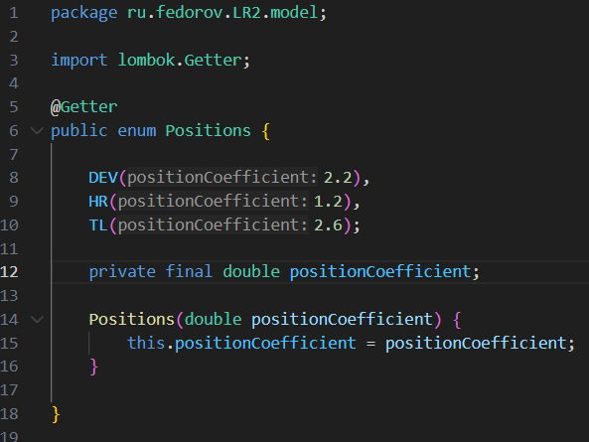
Рисунок 1 – Перечисление Positions
Доработаем класс Request, добавив новые поля и доработав метод. Все изменения показаны ниже (Рисунки 2-3).
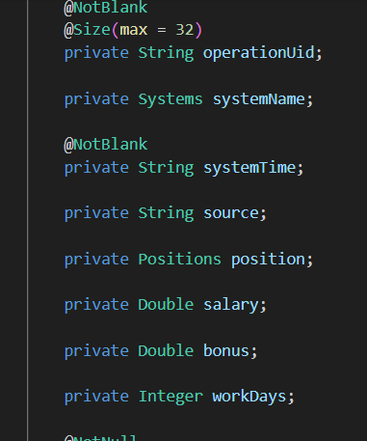
Рисунок 2 – Новые поля класса Request
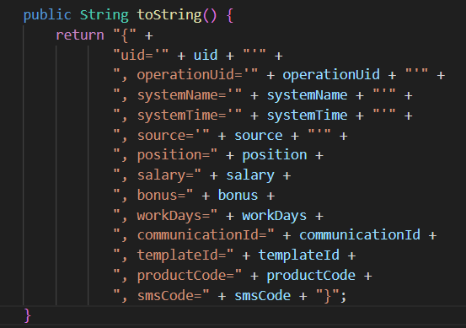
Рисунок 3 – Изменения метода toString
Так же доработаем класс Response, добавив новое поле annualBonus, показанное ниже (Рисунок 4)
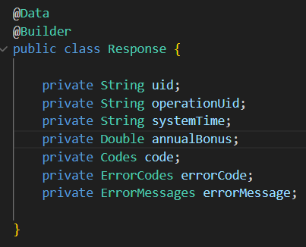
Рисунок 4 – Обновленный Response
Создан интерфейс AnnualBonusService и его реализация AnnualBonusServiceImpl, показанные ниже (Рисунок 5-6).
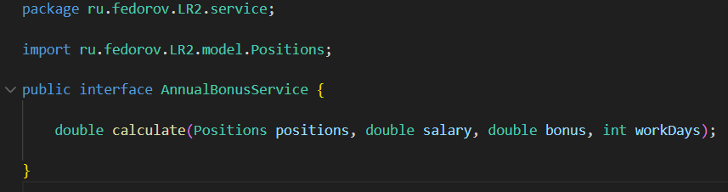
Рисунок 5 – Интерфейс AnnualBonusService
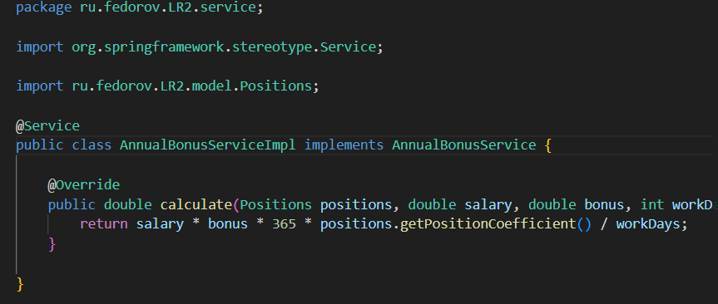
Рисунок 6 – Реализация AnnualBonusServiceImpl
Перед внедрением изменений создадим Unit тест для проверки метода calculate, показанный ниже (Рисунок 7).
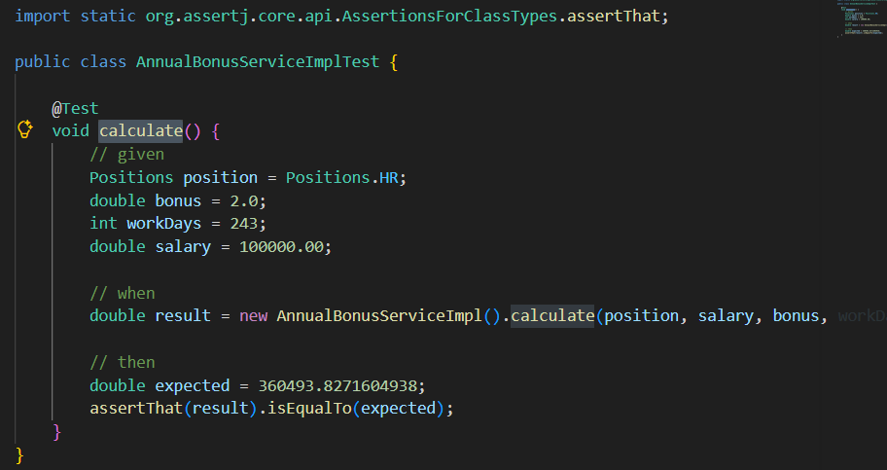
Рисунок 7 – Unit тест
Запустим и проверим что тест прошел успешно (Рисунок 8)
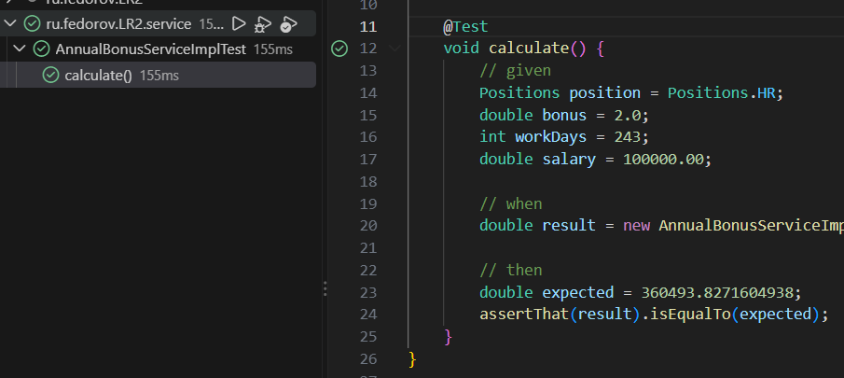
Рисунок 8 – Запуск теста
Тест прошел успешно.
Теперь внесем изменения в контроллер, показанные ниже (Рисунки 9-10).
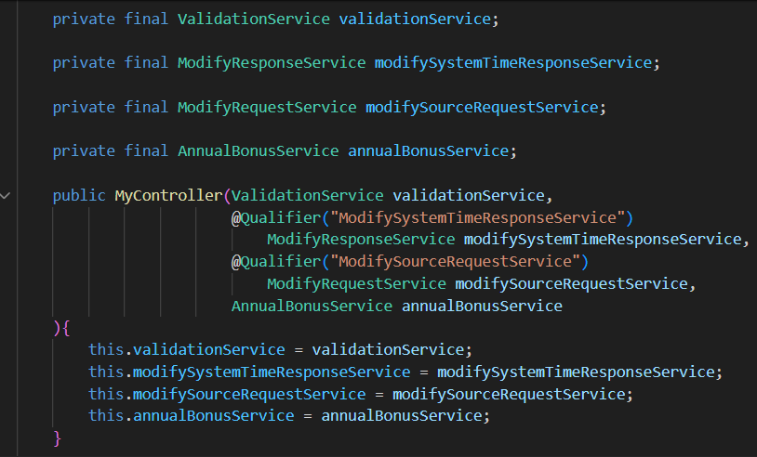
Рисунок 9 – Изменения контроллера
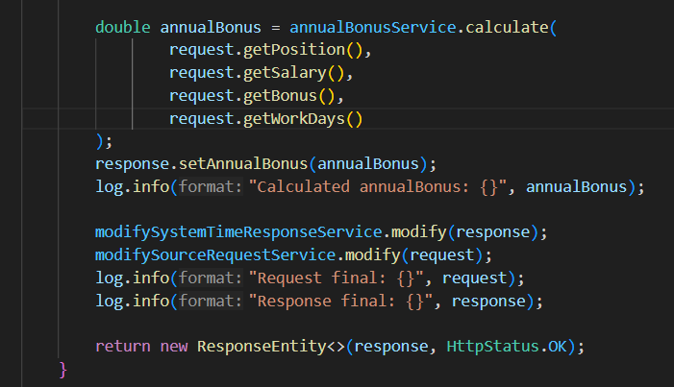
Рисунок 10 – Изменения контроллера
Проверим работу наших изменений (Рисунок 11-12).
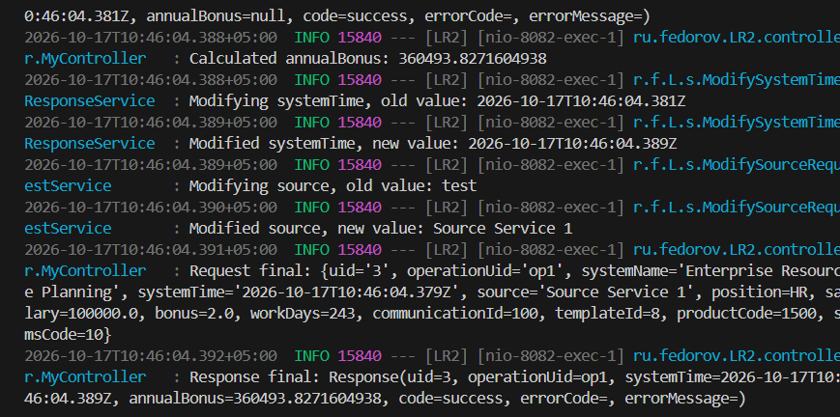
Рисунок 11 – Логи сервиса
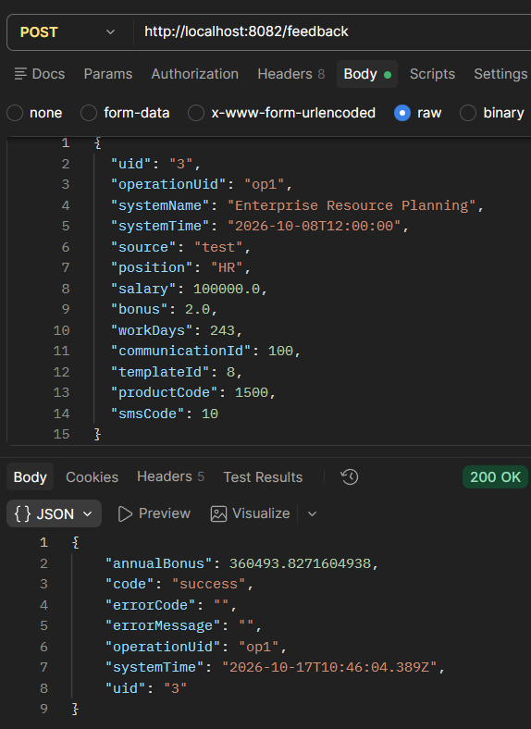
Рисунок 12 – Запрос в Postman
По логам и запросу видно, что обновления внедрены корректно и все работает.

Реализация дополнительного функционала
Расширим Positions, добавив три дополнительных позиции, и поле isManager (Рисунок 13).
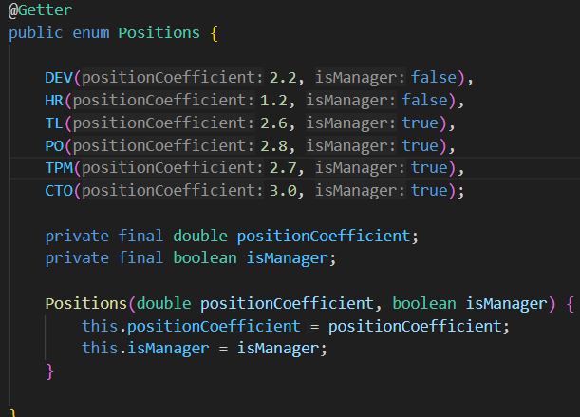
Рисунок 13 – Новый Positions
Доработаем метод calculate, добавив учет високосного года (Рисунок 14).
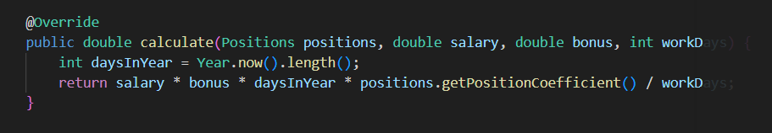
Рисунок 14 – Изменения метода calculate
Напишем метод, вычисляющий квартальную премию для менеджеров (Рисунок 15).
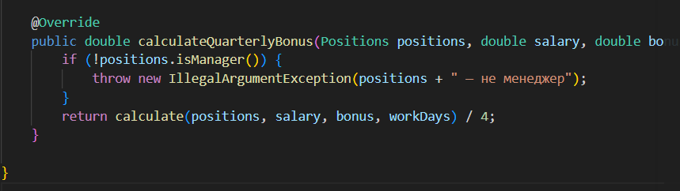
Рисунок 15 – Метод вычисления квартальной премии
Добавим в тест проверки метода для разных сценариев (Рисунки 16-17).
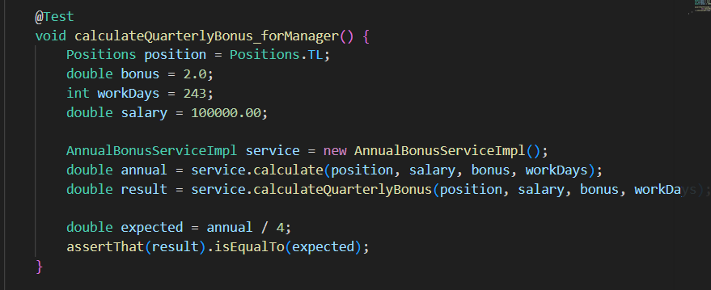
Рисунок 16 – Тест для менеджера
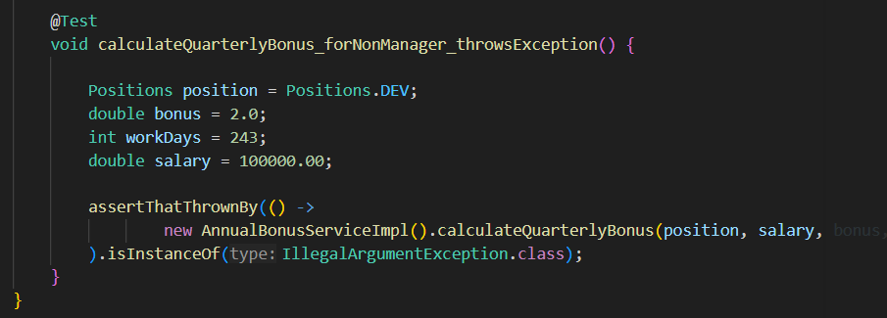
Рисунок 17 – Тест не менеджер
Добавим к полям классов Request и Response, коментарии (Рисунок 18).
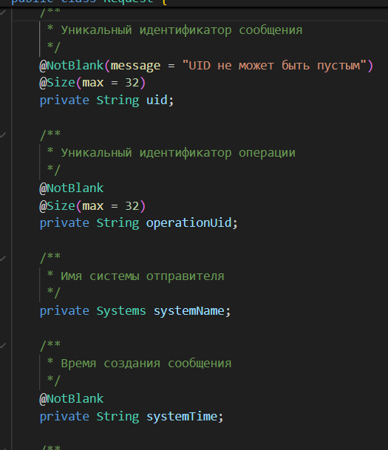
Рисунок 18 – Комментарии полей
Изменим MyController, сократим feedback вынеся все в отдельные методы (Рисунки 19-20).
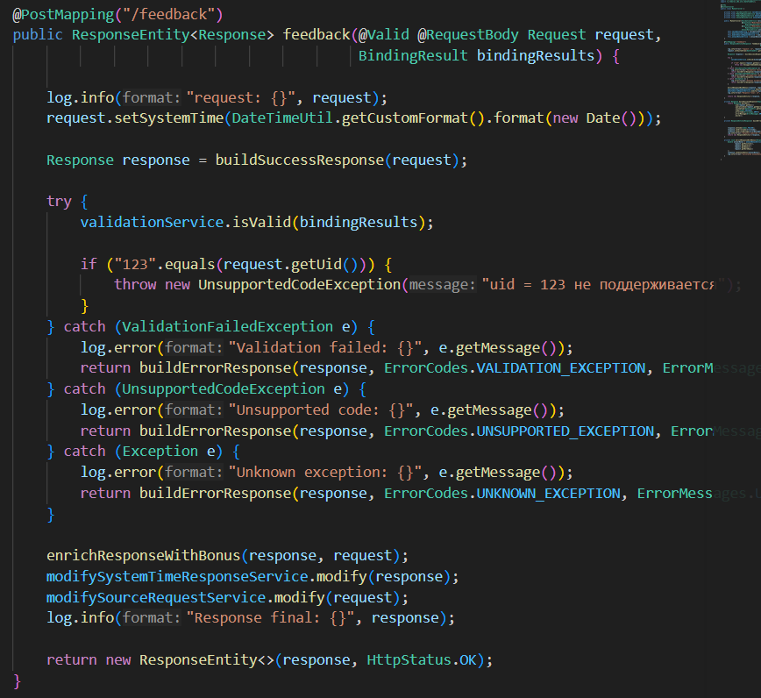
Рисунок 19 – Новый MyController
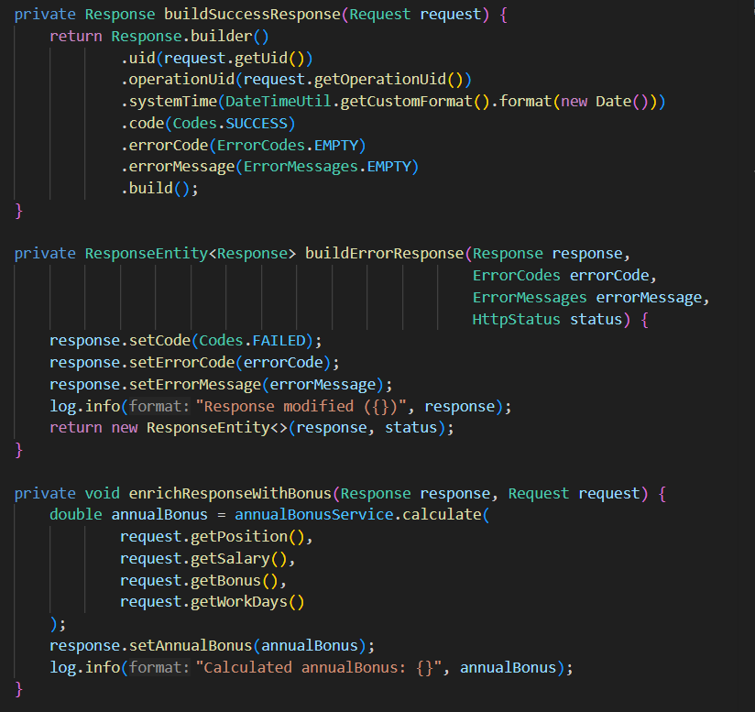
Рисунок 20 – Новые методы
Протестируем что все работает (Рисунки 21-22).
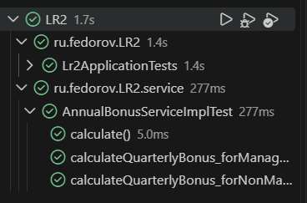
Рисунок 21 – Все тесты проходят успешно
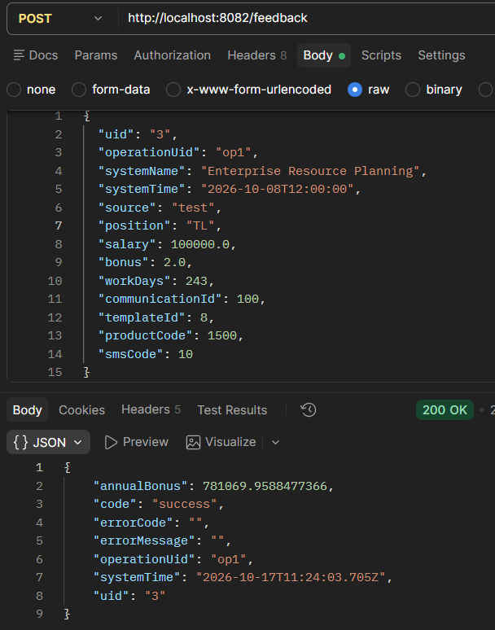
Рисунок 22 – Запрос Postman

Ответы на вопросы
1) Unit-тестирование — это вид тестирования, при котором проверяется отдельная изолированная единица кода (обычно метод, функция или класс) без взаимодействия с внешними системами (базами данных, HTTP-сервисами, файловой системой).
Это нужно чтобы быстро находить ошибки в логике на ранней стадии, обеспечивать регрессионную защиту (при изменении кода старые тесты показывают, не сломали ли мы что-то).
3) Интеграционное тестирование — это вид тестирования, при котором проверяется взаимодействие нескольких компонентов/модулей системы между собой: например, контроллера и сервиса, сервиса и базы данных, приложения и внешнего API.
Разница с unit-тестом: unit проверяет одну единицу в изоляции, интеграционный — связку единиц.
5) Assert (утверждение) — это конструкция, которая проверяет, что условие истинно, и если нет — бросает исключение, сигнализируя о провале теста.
В тестах assert — это способ сказать: «я ожидаю, что результат будет такой-то; если нет — тест падает».
Основные виды Assert:
- Проверка логических условий: assertTrue, assertFalse.
- Проверка логических условий: assertTrue, assertFalse.
- Проверка логических условий: assertTrue, assertFalse.
- Проверка логических условий: assertTrue, assertFalse.
- Проверка логических условий: assertTrue, assertFalse.

Ссылка на репозиторий Github
https://github.com/FlysAt8/SpringBoot.git

Вывод
В ходе работы был доработан REST-сервис на Spring Boot: создано перечисление Positions с коэффициентами, класс Request расширен полями position, salary, bonus, workDays (а systemName возвращён к типу Systems), в Response добавлено поле annualBonus.
Создан сервис AnnualBonusService с реализацией AnnualBonusServiceImpl, рассчитывающий годовую. В контроллер внедрена зависимость, расчет выполняется после валидации и обогащает Response.
Написан unit-тест AnnualBonusServiceImplTest для методов подсчета премий.
В самостоятельной части: метод calculate доработан с учётом високосного года (Year.now().length()), Positions расширен позициями PO, TPM, CTO и полем isManager, реализован метод calculateQuarterlyBonus с проверкой на менеджера (для остальных — IllegalArgumentException), написаны тесты на квартальную премию, добавлены Javadoc-комментарии к полям Request и Response, а MyController отрефакторен — логика вынесена в приватные методы buildSuccessResponse, buildErrorResponse, enrichResponseWithBonus.

